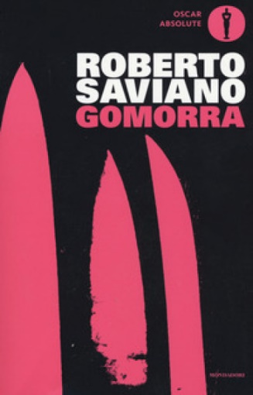
CRIMINALITA’ ORGANIZZATA E LETTERATURA.
IL CASO GOMORRA

Gomorra di Roberto Saviano (2006) è innanzitutto un libro necessario.
Descrivi in italiano le seguenti parole e poi inseriscile nel testo

neologismo
malavita

popolarità

inchiesta

cronaca

argomenti

esordi

saggio

Non si può dire che sia un romanzo ma nemmeno che sia ___________ o saggistica. Usando un brutto ma efficace _____________ inglese, si può parlare di "docu-fiction": Saviano, come Pasolini, sa, ma non ha le prove, e per questo non può scrivere una pura ________________ giornalistica. Ecco quindi la trovata, semplice quanto geniale, del ____________ trasfigurato nella finzione, del libro che racconta cose vere ma sotto la forma della narrazione. Questo accorgimento è stato uno dei due punti di forza che hanno portato al colossale successo di Gomorra, insieme alla scrittura barocca di Saviano, allora ai suoi ____________ .
Gomorra è infatti il primo libro di Roberto Saviano, e come noto è anche il suo di maggior successo, con circa due milioni e mezzo di copie vendute in Italia e tre milioni e mezzo in tutto il mondo (è stato tradotto in moltissime lingue e i numeri aumentano ancora, ogni anno).

Gomorra (2008) di Matteo Garrone è un film illuminante.

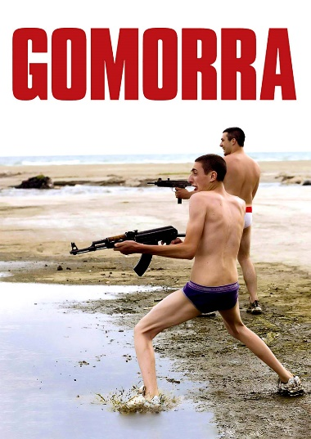
In più, dal libro è stato tratto il premiatissimo film Gomorra interpretato da Toni Servillo di Matteo Garrone nel 2008; altrettanta _________________ ha ottenuto la serie tv basata sul libro e diretta da Sergio Sollima a partire dal 2014.
Ma più di ogni altra cosa, Gomorra è un formidabile atto d'accusa di Saviano sulla condizione della sua terra, un pezzo d’Italia stritolata senza pietà dalla camorra campana. Per parlare di certi _________________ in un libro e riuscire, nel contempo, a ottenere questo straodinario tributo da parte del pubblico, ci vuole non solo tanto coraggio (dalla pubblicazione di Gomorra Saviano entra nel mirino della _____________) ma anche la capacità di intrattenere il lettore, per una volta, a temi molto seri. Temi che qualunque italiano del nostro tempo dovrebbe affrontare. Anche solo in una forma originale come questa. Sì, Gomorra è davvero un libro fondamentale, irrinunciabile.

Guarda le scene seguenti tratte dal film e poi rispondi alle domande:

Video 1
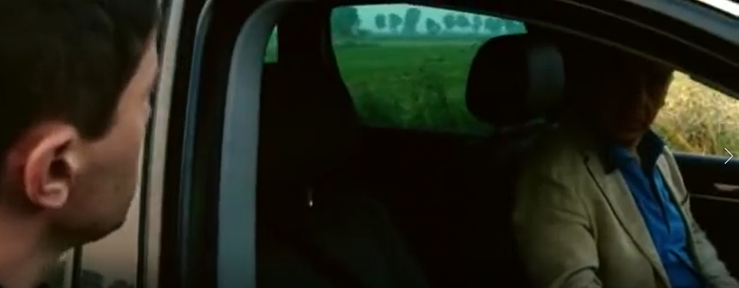

Chi è Franco e cosa fa secondo te?
_______________________________________________________________________________________________
Chi è Roberto e cosa fa?
_______________________________________________________________________________________________

Video 2
Dove si svolge la scena e in quale parte d’Italia?
_______________________________________________________________________________________________
A cosa dice di essere interessato l’imprenditore? Secondo te è vero?
_______________________________________________________________________________________________

Video 3
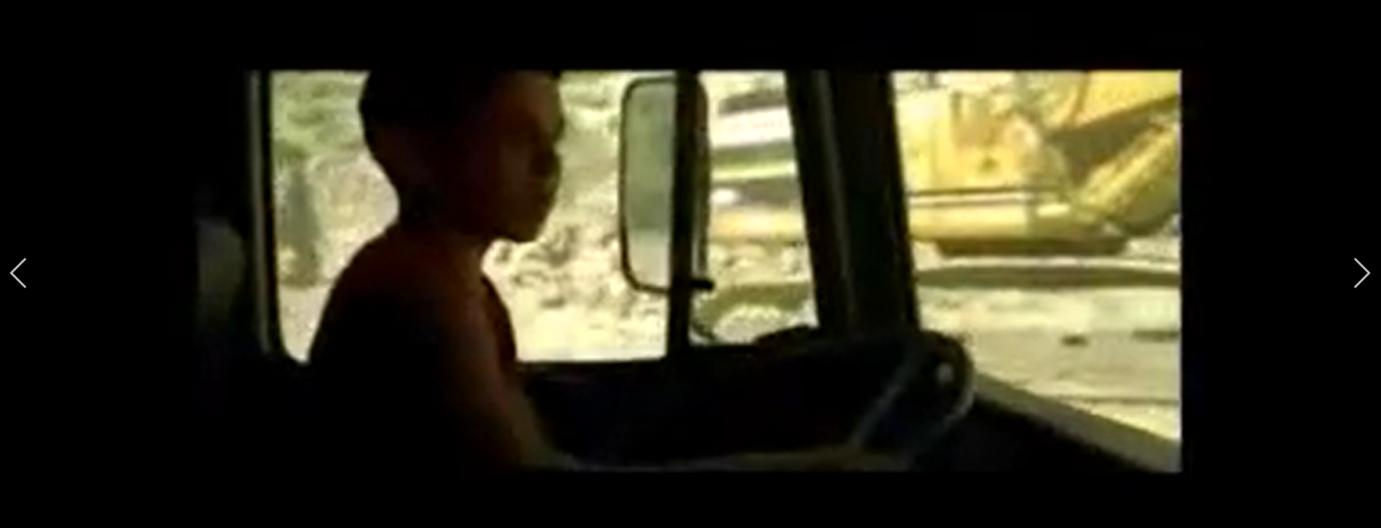

Cosa simboleggia secondo te la presenza di ragazzi e bambini in questa scena?
_______________________________________________________________________________________________
Dove è ambientata la scena e in quale parte d’Italia?
_______________________________________________________________________________________________

Video 4

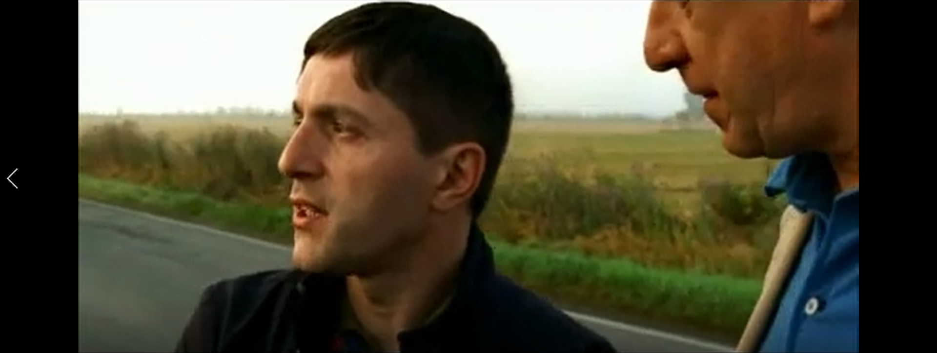

RIFLESSIONE FINALE. Leggi attentamente l’introduzione scritta e la conclusione e poi commenta in classe.

